

DICT – Departamento de Inovação, Ciência e Tecnologia

Desenho de Software
Docente: Paula Morais
Licenciatura em Infromática/TSI

Ano Lectivo 2011/2012

Nº e nome dos autores:
24972 | João Moreira Dias
16125 | Luis Pedro Camelo De Barros
25201 | José Manuel Guimarães Pereira
Título do trabalho: | Construção de uma ATM

Data de entrega: Domingo, 17 de Junho de 2012

Índice

Índice 1
Índice de figuras 2
Introdução 3
Análise 4
Arquitectura do sistema 4
Diagrama casos de uso 5
Diagrama de classes 5
Diagrama de sequência 6
Diagrama de atividades 7
Diagrama de componentes 9
Desenho 10
Diagrama de atividades 10
Desenho da base de dados 13
Conversão do diagrama de classes num diagrama E-R 13
Especificação da solução física 13
Diagrama de instalação 13
Desenho de interface 14
Codificação 19
Documentação 32
Conclusão 33

Índice de figuras

Ilustração 1 - Diagrama Pacotes 4
Ilustração 2 - Diagrama Casos de Uso 5
Ilustração 3 - Diagrama Classes 5
Ilustração 4 - Diagrama Sequencia Deposito 6
Ilustração 5 - Diagrama Sequencia Levantamento 6
Ilustração 6 - Diagrama Componentes 9
Ilustração 7 - Diagrama de Actividade do objecto ConsultaSaldo 10
Ilustração 8 - Diagrama de Actividade do objecto DepositaDinheiro 11
Ilustração 9 - Diagrama de Actividade do objecto LevantaDinheiro 12
Ilustração 10 - Diagrama ER 13
Ilustração 11 - Diagrama de instalação 13
Ilustração 12 – Esquema do BlueJ 14
Ilustração 13 – Inicio 15
Ilustração 14 - Depositar dinheiro 16
Ilustração 15 - Ver informação conta 17
Ilustração 16 - Levantar dinheiro 18

Introdução

Neste trabalho pretendemos desenvolver a construção de um ATM. Os requisitos do sistema são: consultar saldo, levantar dinheiro e depositar dinheiro.
Na elaboração do projeto além do Bluej usamos o Visual Paradigm. Inicialmente usamos o Visio, mas como não o programa não gera código Java, tivemos de alterar.
Tivemos algumas dificuldades na escolha da ferramenta de apoio, uma vez que não nos sentíamos à vontade com o Rational Rose. Optamos pelo Visual Paradigm depois de termos falado com alguns colegas que fizeram trabalhos usando esta ferramenta. È uma ferramenta de fácil utilização, não obriga a um registo uma vez que a versão trial permite elaborar todos os diagramas que necessitamos.
No nosso relatório iremos apresentar os diagramas elaborados e na parte final apresentaremos o código em Java.

Análise

Arquitectura do sistema
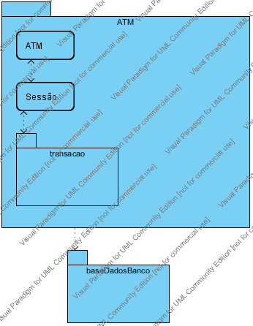

Ilustração 1 - Diagrama Pacotes

Diagrama casos de uso
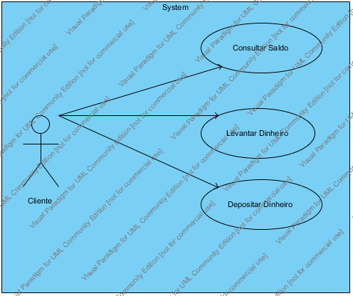
Ilustração 2 - Diagrama Casos de Uso

Diagrama de classes
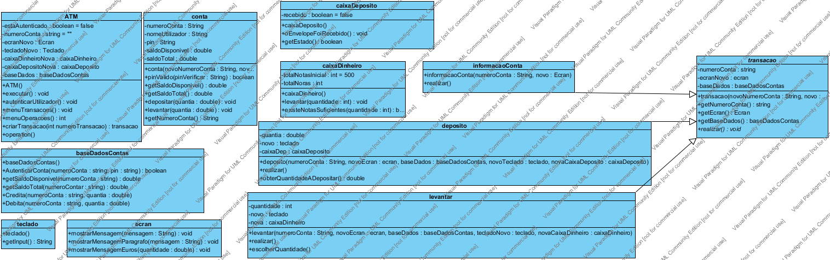
Ilustração 3 - Diagrama Classes

Diagrama de sequência
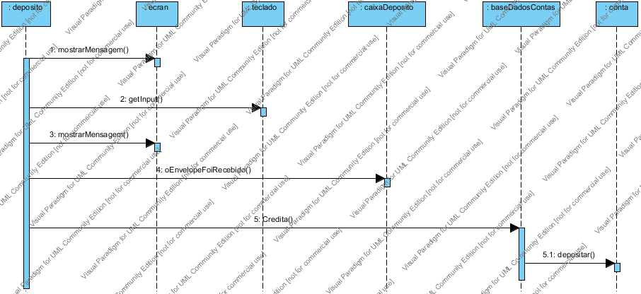
Ilustração 4 - Diagrama Sequencia Deposito
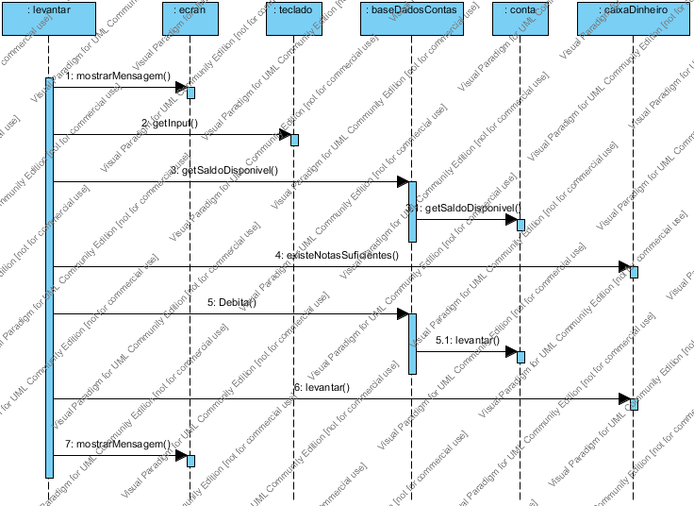
Ilustração 5 - Diagrama Sequencia Levantamento

Diagrama de atividades

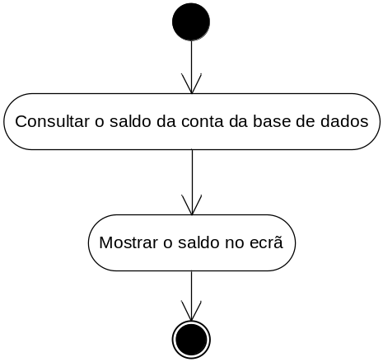
Figura 1- Diagrama de atividade do objeto ConsultaDeSaldo
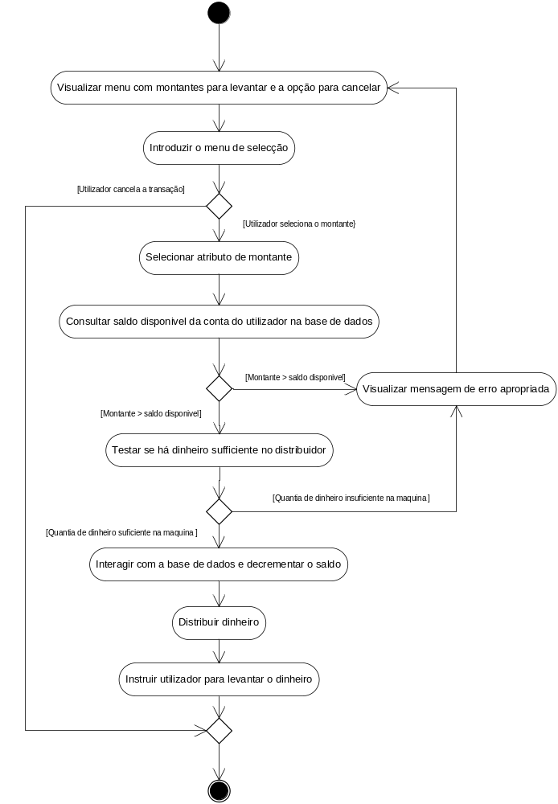
Figura 2 - Diagrama de atividade do processo de levantamento

Diagrama de componentes
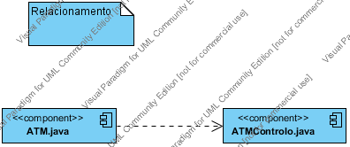
Ilustração 6 - Diagrama Componentes

Desenho

Diagrama de atividades

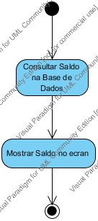
Ilustração 7 - Diagrama de Actividade do objecto ConsultaSaldo
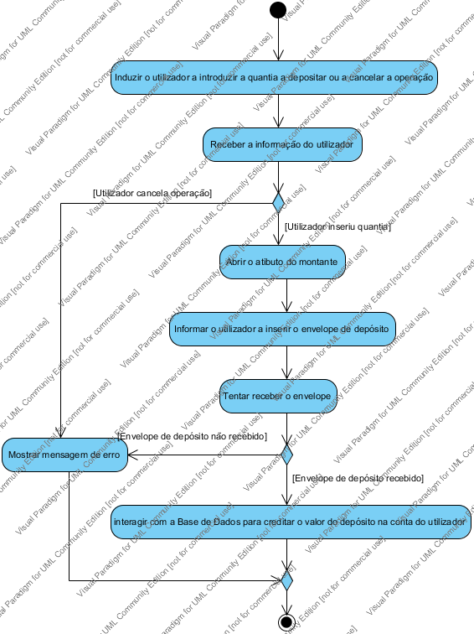
Ilustração 8 - Diagrama de Actividade do objecto DepositaDinheiro
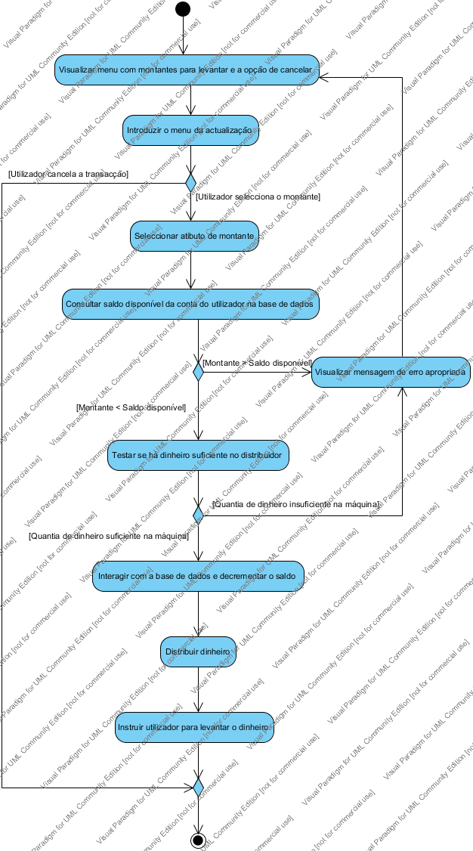
Ilustração 9 - Diagrama de Actividade do objecto LevantaDinheiro

Desenho da base de dados

Conversão do diagrama de classes num diagrama E-R
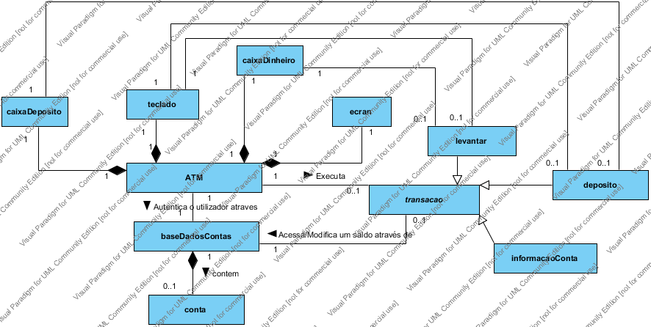
Ilustração 10 - Diagrama ER

Especificação da solução física

Diagrama de instalação
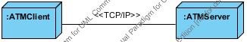
Ilustração 11 - Diagrama de instalação

Desenho de interface

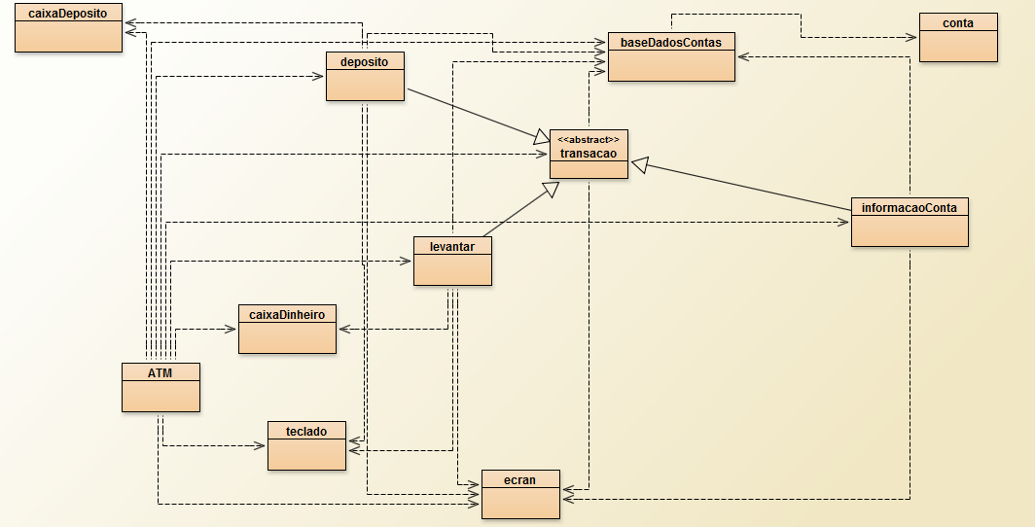
Ilustração 12 – Esquema do BlueJ

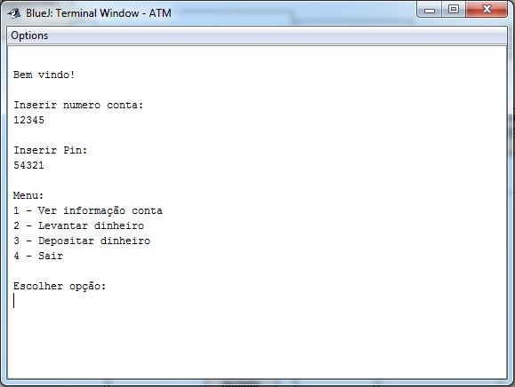
Ilustração 13 – Inicio

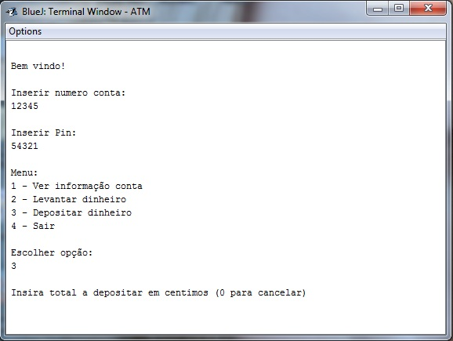
Ilustração 14 - Depositar dinheiro
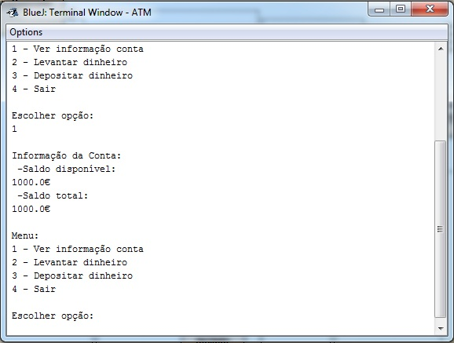
Ilustração 15 - Ver informação conta
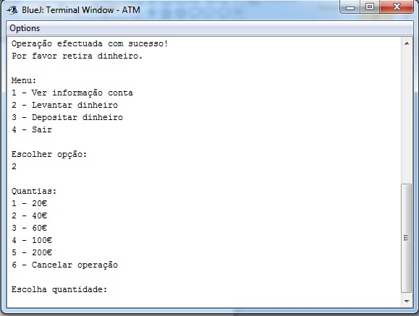
Ilustração 16 - Levantar dinheiro

Codificação

Classe transacao

public abstract class transacao
{
private String numeroConta;
private ecran ecranNovo;
private baseDadosContas baseDados;

public transacao(String novoNumeroConta, ecran novo, baseDadosContas novaBaseDados)
{
numeroConta=novoNumeroConta;
ecranNovo=novo;
baseDados=novaBaseDados;
}

public String getNumeroConta()
{
return numeroConta;
}

public ecran getEcran()
{
return ecranNovo;
}

public baseDadosContas getBaseDados()
{
return baseDados;
}

abstract public void realizar();
}

Classe teclado

import java.util.Scanner;

public class teclado
{
private Scanner entrada;

public teclado()
{
entrada=new Scanner(System.in);
}

public String getInput()
{
return entrada.next();
}
}

Classe levantar

public class levantar extends transacao
{
private int quantidade;
private teclado novo;
private caixaDinheiro nova;

public levantar(String numeroConta, ecran ecranNovo, baseDadosContas baseDados, teclado tecladoNovo, caixaDinheiro novaCaixaDinheiro)
{
super(numeroConta, ecranNovo, baseDados);
novo=tecladoNovo;
nova=novaCaixaDinheiro;
}

public void realizar()
{
boolean realizado=false;

while (realizado==false)
{
quantidade=escolherQuantidade();
if (quantidade!=0)
{
if (quantidade<=super.getBaseDados().getSaldoDisponivel(super.getNumeroConta()))
{
if (nova.existeNotasSuficientes(quantidade)==true)
{
super.getBaseDados().levantar(super.getNumeroConta(), quantidade);

nova.levantar(quantidade);
realizado=true;

super.getEcran().mostrarMensagemParagrafo("\nOperação efectuada com sucesso! \nPor favor retira dinheiro.");
}
else
{
super.getEcran().mostrarMensagemParagrafo("\nLamentamos mas não temos a quantia pedida. \nPor favor introduza uma quantia mais pequena.");
}
}
else
{
super.getEcran().mostrarMensagemParagrafo("\nSaldo insufuciente! nPor favor introduza uma quantia mais pequena." );
}
}
else
{
super.getEcran().mostrarMensagemParagrafo("\nA cancelar operação...");
return;
}
}
}

private int escolherQuantidade()
{
int escolha=0;
int resultado=0;

while (resultado==0)
{
super.getEcran().mostrarMensagemParagrafo("\nQuantias:");
super.getEcran().mostrarMensagemParagrafo("1 - 20€");
super.getEcran().mostrarMensagemParagrafo("2 - 40€");
super.getEcran().mostrarMensagemParagrafo("3 - 60€");
super.getEcran().mostrarMensagemParagrafo("4 - 100€");
super.getEcran().mostrarMensagemParagrafo("5 - 200€");
super.getEcran().mostrarMensagemParagrafo("6 - Cancelar operação");
super.getEcran().mostrarMensagemParagrafo("\nEscolha quantidade: ");

escolha = Integer.parseInt(novo.getInput());

switch (escolha)
{
case 1: resultado=20;
break;
case 2: resultado=40;
break;
case 3: resultado=50;
break;
case 4: resultado=100;
break;
case 5: resultado=200;
break;
case 6: escolha=0;
break;
default:super.getEcran().mostrarMensagemParagrafo("\nOpção invalida. Seleccione outra.");
break;
}
}
return resultado;
}
}

Classe informacaoConta

public class informacaoConta extends transacao
{
public informacaoConta(String numeroConta, ecran novo, baseDadosContas baseDados)
{
super(numeroConta, novo, baseDados);
}

public void realizar()
{
double saldoDisponivel=super.getBaseDados().getSaldoDisponivel(super.getNumeroConta());
double saldoTotal=super.getBaseDados().getSaldoTotal(super.getNumeroConta());

super.getEcran().mostrarMensagemParagrafo("\nInformação da Conta:");
super.getEcran().mostrarMensagemParagrafo(" -Saldo disponível: ");
super.getEcran().mostrarMensagemEuros(saldoDisponivel);
super.getEcran().mostrarMensagemParagrafo("\n -Saldo total: ");
super.getEcran().mostrarMensagemEuros(saldoTotal);
super.getEcran().mostrarMensagemParagrafo("");
}
}

Classe ecran

public class ecran
{
public void mostrarMensagem(String mensagem)
{
System.out.println(mensagem);
}

public void mostrarMensagemParagrafo(String mensagem)
{
System.out.println(mensagem);
}

public void mostrarMensagemEuros(double quantidade)
{
System.out.print(quantidade+"€");
}
}

Classe deposito

public class deposito extends transacao
{
private double quantidade;
private teclado novo;
private caixaDeposito caixaDep;

public deposito(String numeroConta, ecran novoEcran, baseDadosContas baseDados, teclado novoTeclado, caixaDeposito novaCaixaDeposito)
{
super(numeroConta, novoEcran, baseDados);
novo=novoTeclado;
caixaDep=novaCaixaDeposito;
}

public void realizar()
{
quantidade=obterQuantidadeADepositar();

if (quantidade!=0)
{
super.getEcran().mostrarMensagemParagrafo("\nPor favor insira o envelope com as notas no interior, não introduza moedas ");
super.getEcran().mostrarMensagemEuros(quantidade);
super.getEcran().mostrarMensagemParagrafo(".");

caixaDep.oEnvelopeFoiRecebido();
if (caixaDep.getEstado()==true)
{
String mensagem="\nEnvelope recebido com sucesso!";
mensagem+="\nIMPORTANTE: O dinheiro que depositou só vai estar disponivel depois de verificado.";

super.getEcran().mostrarMensagemParagrafo(mensagem);
super.getBaseDados().depositar(super.getNumeroConta(), quantidade);
}
else
{
super.getEcran().mostrarMensagemParagrafo("\nNão inseriou nenhum envelope, a operação vai ser cancelada!");
}
}
else
{
super.getEcran().mostrarMensagemParagrafo("\nDeposito cancelado!");
}
}

private double obterQuantidadeADepositar()
{
super.getEcran().mostrarMensagemParagrafo( "\nInsira total a depositar em centimos (0 para cancelar) " );
int total=Integer.parseInt(novo.getInput());

if (total==0)
{
return 0;
}
else
{
return (double)total/100;
}
}
}

Classe conta

public class conta
{
private String numeroConta;
private String nomeUtilizador;
private String pin;
private double saldoDisponivel;
private double saldoTotal;

public conta(String novoNumeroConta, String novoNomeUtilizador, String novoPin, double novoSaldoDisponivel, double novoSaldoTotal)
{
numeroConta=novoNumeroConta;
nomeUtilizador=novoNomeUtilizador;
pin=novoPin;
saldoDisponivel=novoSaldoDisponivel;
saldoTotal=novoSaldoTotal;
}

public boolean pinValido(String pinVerificar)
{
if(pinVerificar.compareTo(pin)==0)
{
return true;
}
else
{
return false;
}
}

public double getSaldoDisponivel()
{
return saldoDisponivel;
}

public double getSaldoTotal()
{
return saldoTotal;
}

public void depositar(double quantia)
{
saldoTotal+=quantia;
}

public void levantar(double quantia)
{
saldoDisponivel-=quantia;
saldoTotal-=quantia;
}

public String getNumeroConta()
{
return numeroConta;
}
}

Class caixaDinheiro

public class caixaDinheiro
{
private final static int totalNotasInicial=500;
private int totalNotas;

public caixaDinheiro()
{
totalNotas=totalNotasInicial;
}

public void levantar(int quantidade)
{
int notas=quantidade/20;
totalNotas-=notas;
}

public boolean existeNotasSuficientes(int quantidade)
{
int notasNecessarias=quantidade/20;
if (totalNotas>=notasNecessarias)
{
return true;
}
else
{
return false;
}
}
}

Classe caixaDeposito

public class caixaDeposito
{
private boolean recebido;

public caixaDeposito()
{
recebido=false;
}

public void oEnvelopeFoiRecebido()
{
recebido=true;
}

public boolean getEstado()
{
return recebido;
}
}

Classe baseDadosContas

import java.util.ArrayList;
public class baseDadosContas
{
private ArrayList<conta> contas;

public baseDadosContas()
{
contas=new ArrayList<conta>();
contas.add(new conta("12345", "José", "54321", 1000, 1000));
contas.add(new conta("67890", "João", "09876", 2000, 2000));
contas.add(new conta("14725", "Luis", "52741", 1500, 1500));
}

public conta getConta(String numeroConta)
{
for (conta cada : contas)
{
if (cada.getNumeroConta().compareTo(numeroConta)==0)
{
return cada;
}
}
return null;
}

public boolean autenticarConta(String numeroConta, String pin)
{
conta contaAAutenticar=getConta(numeroConta);

if(contaAAutenticar!=null)
{
boolean temp=contaAAutenticar.pinValido(pin);
return temp;
}
return false;
}

public double getSaldoDisponivel(String numeroConta)
{
return getConta(numeroConta).getSaldoDisponivel();
}

public double getSaldoTotal(String numeroConta)
{
return getConta(numeroConta).getSaldoTotal();
}

public void depositar(String numeroConta, double quantidade)
{
getConta(numeroConta).depositar(quantidade);
}

public void levantar(String numeroConta, double quantidade)
{
getConta(numeroConta).levantar(quantidade);
}
}

Classe ATM

public class ATM
{
private boolean estaAutenticado;
private String numeroConta;
private ecran ecranNovo;
private teclado tecladoNovo;
private caixaDinheiro caixaDinheiroNova;
private caixaDeposito caixaDepositoNova;
private baseDadosContas baseDados;

public ATM()
{
estaAutenticado=false;
numeroConta="";
ecranNovo=new ecran();
tecladoNovo = new teclado();
caixaDinheiroNova = new caixaDinheiro();
caixaDepositoNova = new caixaDeposito();
baseDados = new baseDadosContas();
}

public void executar()
{
while (true)
{
while (estaAutenticado==false)
{
ecranNovo.mostrarMensagemParagrafo("\nBem vindo!");
autenticarUtilizador();
}

menuTransacoes();
estaAutenticado=false;
numeroConta="";
ecranNovo.mostrarMensagemParagrafo("\nObrigado! Volte sempre!");
}
}

private void autenticarUtilizador()
{
ecranNovo.mostrarMensagemParagrafo("\nInserir numero conta: ");
String numeroContaVerificar = tecladoNovo.getInput();
ecranNovo.mostrarMensagemParagrafo("\nInserir Pin: ");
String pinVerificar=tecladoNovo.getInput();

estaAutenticado=baseDados.autenticarConta(numeroContaVerificar, pinVerificar);

if (estaAutenticado==true)
{
numeroConta=numeroContaVerificar;
}
else
{
ecranNovo.mostrarMensagemParagrafo("Número da conta ou Pin errados. Tente novamente.");
}
}

private void menuTransacoes()
{
transacao transacaoActual=null;

boolean escolheuSair=false;

while (escolheuSair==false)
{
int escolha = menuOperacoes();

switch (escolha)
{
case 1:
transacaoActual=criarTransacao(1);
transacaoActual.realizar();
break;
case 2:
transacaoActual=criarTransacao(2);
transacaoActual.realizar();
break;
case 3:
transacaoActual=criarTransacao(3);
transacaoActual.realizar();
break;
case 4:
ecranNovo.mostrarMensagemParagrafo("\nA terminar sessão..." );
escolheuSair=true;
break;
default:
ecranNovo.mostrarMensagemParagrafo("\nOpção invalida. Seleccione outra." );
break;
}
}
}

private int menuOperacoes()
{
ecranNovo.mostrarMensagemParagrafo("\nMenu:");
ecranNovo.mostrarMensagemParagrafo("1 - Ver informação conta");
ecranNovo.mostrarMensagemParagrafo("2 - Levantar dinheiro");
ecranNovo.mostrarMensagemParagrafo("3 - Depositar dinheiro");
ecranNovo.mostrarMensagemParagrafo("4 - Sair\n");
ecranNovo.mostrarMensagemParagrafo("Escolher opção: ");
return Integer.parseInt(tecladoNovo.getInput());
}

private transacao criarTransacao(int numeroTransacao)
{
transacao temp=null;

switch (numeroTransacao)
{
case 1:
temp=new informacaoConta(numeroConta, ecranNovo, baseDados);
break;
case 2:
temp=new levantar(numeroConta, ecranNovo, baseDados, tecladoNovo, caixaDinheiroNova);
break;
case 3:
temp=new deposito(numeroConta, ecranNovo, baseDados, tecladoNovo, caixaDepositoNova);
break;
}

return temp;
}
}

Documentação

Documentação online completa em JavaDoc:
https://www.dropbox.com/sh/eir3szeclw3zee0/U7I7pJwyVr

Conclusão

Durante o desenvolvimento deste trabalho tivemos a oportunidade de aprender o valor da modelação, revimos os padrões de desenho, aprofundamos os nossos conhecimentos em Java e desenho de código e escrevemos código com pouca dependência dando bom uso à orientação a objetos.

